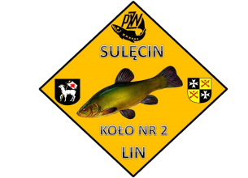 PZW KOŁO Nr 2 „LIN” SULĘCIN
SPŁAWIKOWE GRAND PRIX SZKÓŁKI WĘDKARSKIEJ „LINEK KROCZEK’’
02 PAŹDZIERNIK 2021r., JEZIORO RZEPSKO (PIASKOWE)
Kategorii do 11 lat
Lp. | Imię i nazwisko | Stanowisko | Waga | Miejsce
1. | Antoni Maciąg | 10 | 2570 | I
2. | Lena Melanowicz | 1 | 1910 | II
3. | Patryk Raniewicz | 9 | 1780 | III
4. | Olaf Miszon | 8 | 1640 | IV
5. | Gabrysia Skrzypacz | 2 | 1520 | V
6. | Oliwier Kuzajewski | 11 | 1500 | VI
7. | Szymon Czewiuk | 6 | 1460 | VII
8. | Wiktor Skrzypacz | 7 | 1450 | VIII
9. | Jakub Godzina | 5 | 1070 | IX
10. | Kajetan Melanowicz | 3 | 960 | X
11. | Antoni Prugar | 4 | 760 | XI
12. | Tadeusz Jeżewicz | 18 | 0 | XII
13. | Oliwier Smolarczyk | - | - | -
14. | Aleksander Mrok | - | - | -
15.
Kategorii od 12 do 16 lat
Lp. | Imię i nazwisko | Stanowisko | Waga | Miejsce
1. | Andrzej Bielarz | 13 | 2150 | I
2. | Filip Łysakowski | 17 | 1480 | II
3. | Dawid Łapa | 12 | 1390 | III
4. | Daria Dulik | 15 | 1170 | IV
5. | Patrycja Woźniak | 16 | 1120 | V
6. | Krzysztof Rypina | 14 | 800 | VI
7. | Dawid Sobczak | - | - | -

